**ЦЕНТРАЛЬНЫЙ ДОМ РОССИЙСКОЙ АРМИИ**

**ИМЕНИ М.В. ФРУНЗЕ**

_______________________________________________________

**Методический отдел**

**Методическое пособие**



**Лев Николаевич Толстой**

**(к 190-летию со дня рождения великого русского писателя)**

**Москва**

**2018 г.**

Ответственный за выпуск

начальник методического отдела

заслуженный работник культуры РФ

Д.В. Хробостов

Составители:

начальник методического отдела

заслуженный работник культуры РФ

Д.В. Хробостов,

заместитель начальника методического отдела

Е.К. Гурьянова,

методисты:

Л.С. Рынзина,

О.Н. Барбашев,

Н.М. Шипилова,

инструктор

заслуженный деятель искусств РФ

В.Н. Симаков

Компьютерная обработка:

Н.М. Шипилова

Отзывы, замечания и предложения просим направлять по адресу:

129110, г. Москва, Суворовская пл., д.2

Центральный Дом Российской Армии

имени М.В. Фрунзе,

методический отдел

Контактные телефоны: (495) 681-56-17, 681-28-07

Факс: (495) 681-52-20

Вашему вниманию предлагается методический выпуск, посвященный

жизни и творчеству Л. Н. Толстого.

«Глыба русской литературы», один из величайших умов рубежа XIX-XX веков, великий русский мыслитель и офицер – участник обороны Севастополя 1854-1855 гг. [Л.Н. Толстой](http://www.oboznik.ru/?tag=%D1%82%D0%BE%D0%BB%D1%81%D1%82%D0%BE%D0%B9) писал: «Во всех культурных странах армия сознательно исполняет свое великое назначение, и чем выше и сознательнее эта армия, тем легче и правильнее она обеспечивает своему государству естественное и спокойное развитие».

Воспитание нравственности у военнослужащих является государственной задачей, требующей всестороннего и взвешенного подхода, опирающегося на многовековой опыт Российской Армии.

Тема поиска нравственного совершенствования человека является ведущей в творчестве Толстого, а роман-эпопея «Война и мир», по признанию литературных критиков, – блестящий образец русского патриотизма.

Предлагаемый материал может быть использован при проведении литературного вечера, беседы, лекции, посвящённых памятным датам, связанным с именем Л.Н.Толстого.

Цель мероприятий – расширение знаний военнослужащих о жизни и творчестве писателя, воспитание интереса и любви к литературному чтению, к русской литературе, повышение их культурного уровня.

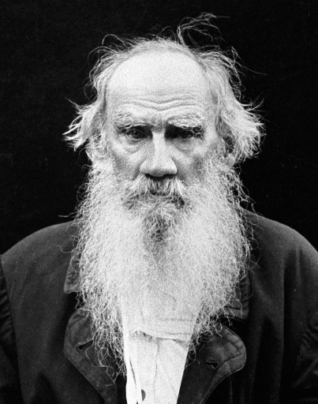

Лев Николаевич Толстой родился 9 сентября 1828 года в имении Ясная Поляна Тульской губернии. Ещё будучи ребёнком, Лев испытал немало тяжёлых моментов в жизни. В 1830 году, когда мать Толстого, урожденная княжна Волконская, умерла, двоюродный брат отца взял на себя уход за детьми. Их отец, граф Николай Толстой, умер через семь лет, и их тетя была назначена опекуном. После смерти тети Лев Толстой, его братья и сестры переехали ко второй тёте в Казань.  
 Начальное образование Лев проходил в домашних условиях. В 16 лет поступил на филологический факультет Казанского университета. Однако, сказать, что он был успешен в учёбе, было нельзя. Это вынудило перейти Толстого на более лёгкий, юридический факультет. Спустя два года, он вернулся в Ясную Поляну, так и не осилив до конца гранит науки.

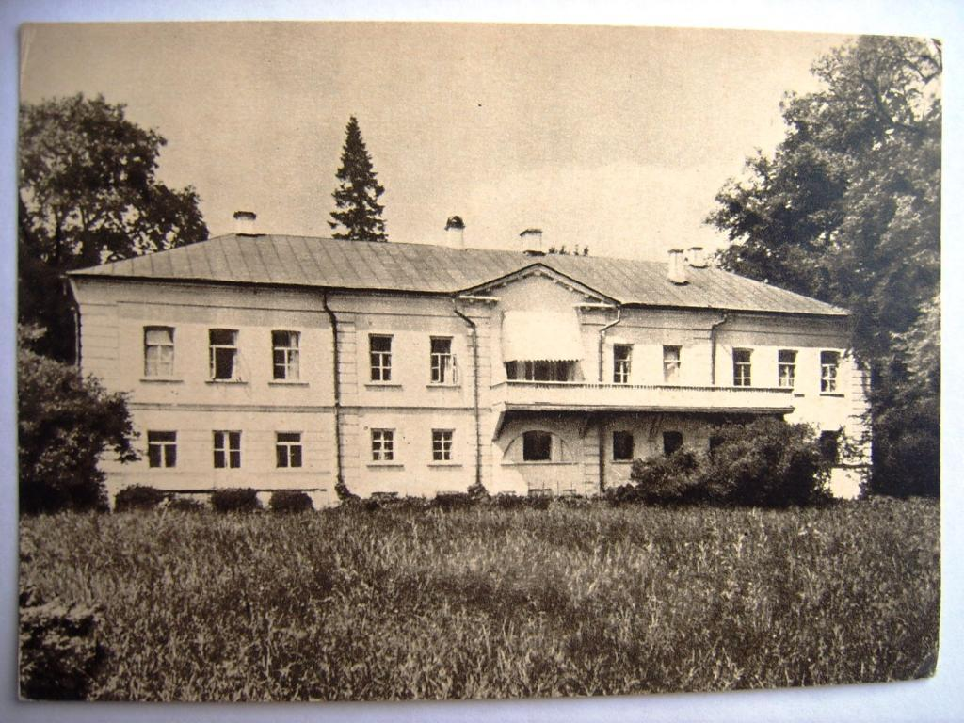

Дом Л.Толстого в Ясной Поляне.

В силу переменчивого характера Толстого, он пробовал себя в разных отраслях, интересы и приоритеты часто сменялись. Работа перемежалась с затяжными загулами и кутежами. В этот период им было наделано много долгов, с которыми пришлось в дальнейшем долго расплачиваться. Единственное пристрастие Льва Николаевича Толстого, стабильно сохранившееся на всю жизнь, это ведение личного дневника. Оттуда он и черпал потом самые интересные идеи для своих произведений. Толстой был неравнодушен к музыке. Его любимыми композиторами были Бах, Шуман, Шопен и Моцарт. Лев Николаевич мог по несколько часов в день играть их произведения.

В 1851 году Николай, старший брат Льва Николаевича, офицер, уговорил Толстого отправиться на Кавказ вместе с ним. Лев Николаевич прожил почти три года на берегу Терека, в казачьей станице, выезжая в Владикавказ, Тифлис, Кизляр, участвуя в военных действиях (в качестве добровольца, а затем был принят на службу). Патриархальная простота жизни казаков и кавказская природа дали обширный материал для повести «Казаки», написанной в период с 1852 по 1863 годы на автобиографическом материале. В рассказах «Набег» (1853 год) и «Рубка леса» (1855 год) также отразились его кавказские впечатления. Они оставили след и в его повести «Хаджи-Мурат», написанной в период с 1896 по 1904 годы, опубликованной в 1912 году.

Вернувшись на родину, Лев Николаевич писал в дневнике, что очень полюбил этот дикий край, в котором соединяются «война и свобода», столь противоположные по своей сути вещи. Толстой на Кавказе начал создавать свою повесть «Детство» и анонимно отправил ее в журнал «Современник». Это произведение появилось на его страницах в 1852 году под инициалами

«Л.Н.» и, наряду с более поздними «Отрочеством» (1852-1854 годы) и «Юностью» (1855-1857 годы), составила знаменитую автобиографическую трилогию. Творческий дебют сразу же принес настоящее признание Толстому.

В 1854 году писатель отправляется в Бухарест, в Дунайскую армию, где творчество и биография Льва Толстого получают дальнейшее развитие.

После высадки неприятеля в Крыму[1] Лев Николаевич, как истинный патриот, подал рапорт о переводе его в Севастополь. Он хотел испытать себя Севастополем, убедиться в своих собственных духовных силах. Толстой понимал, что в Крыму будет решаться судьба России, и стремился стать в ряды защитников Севастополя, вместе с ним разделить все опасности, трудности и лишения войны.

На 4-м бастионе Толстой провел полтора месяца, показал себя храбрым и смелым офицером. «За нахождение во время бомбардирования на Язоновском редуте 4-го бастиона, хладнокровие и распорядительность для действий противу неприятеля» Толстой был представлен к производству в следующий чин и награжден орденом Святой Анны 4-й степени с надписью «За храбрость».

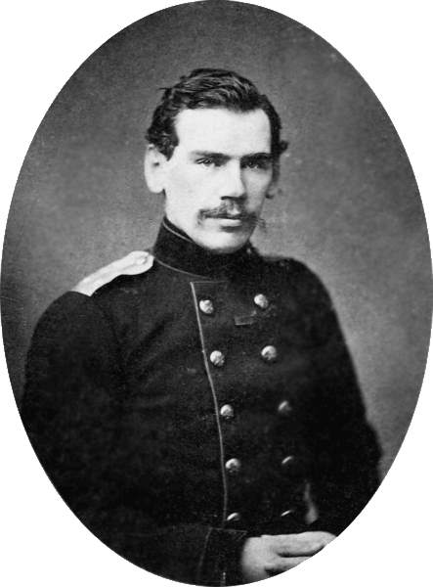4 августа 1855 года Толстой принимал участие в сражении у Черной речки. Участие в сражении и его неудачный исход тяжело подействовали на Толстого. 24 августа, когда союзники начали шестую бомбардировку города, Толстой находился на Бельбеке. Писатель не мог оставаться в стороне и 27 августа появился в пылающем городе. Он плакал, видя «город, объятый пламенем и французские знамена на наших бастионах».

Через год Лев Николаевич ушел в отставку в звании поручика имея две медали: серебряную «За защиту Севастополя 1854 – 1855 гг.» и бронзовую «В память Восточной войны 1853 – 1856 гг.».

Покинув воинскую службу, он решил некоторое времени попутешествовать. Сперва отправился в Петербург, где ему оказали радушный приём. Там у него установились дружеские контакты с популярными на тот период писателями: Н. А. Некрасовым, И. С. Гончаровым, И. И. Панаевым и другими. Они проявили к нему неподдельный интерес и приняли участие в его судьбе. В это время были написаны «Метель» и «Два гусара». Прожив один год весёлой и беззаботной жизнью, испортив отношения со многими членами литературного кружка, Толстой решает покинуть этот город

В 1857 году началось его путешествие по Европе. Париж Льву совсем не понравился и оставил тяжёлый след в душе. Оттуда он отправился на Женевское озеро. Посетив множество стран, он вернулся в Россию с грузом отрицательных эмоций. Кто и что его так поразило? Скорее всего – это слишком резкая полярность между богатством и бедностью, который покрывался напускным великолепием европейской культуры. И это прослеживалось везде. Л.Н. Толстой пишет повесть «Альберт», продолжает трудиться над «Казаками». В 1859 году он прекратил сотрудничество с «Современником».

После смерти старшего брата Толстой отправился в путешествие на юг Франции. В 1853 году он вернулся на родину.

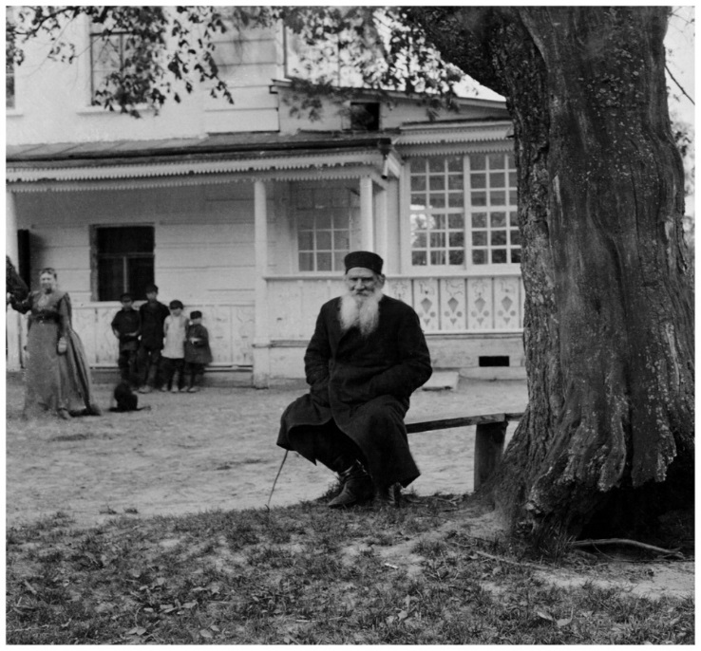

Л.Толстой в Ясной Поляне.

Лев Николаевич решил заняться фермерским хозяйством. Он любил землю и крестьянский труд, сельское хозяйство занимало в жизни Льва Николаевича большое место, к тому же на нем основывалось финансовое благополучие его семьи. Он стремился быть идеальным помещиком: отказался от управляющего, сам вникал во все тонкости управления имением, разводил только породистых животных, покупал новейшую по тем временам технику, регулярно ездил в Москву на сельскохозяйственные выставки.

Одновременно он проводил активную просветительскую деятельность среди деревенского населения. Главный пункт педагогической концепции Толстого – идея «свободного воспитания». Толстой высказывал убеждение в совершенстве детской природы, которой воспитание лишь вредит («здоровый ребенок родится на свет, вполне удовлетворяя... требованиям безусловной гармонии»; «воспитание портит, а не исправляет человека»). Он утверждал, что воспитание есть прежде всего саморазвитие. Задача воспитателей – оберегать гармонию, которой человек обладает от рождения. Надо предоставить ребенку максимальную свободу, покончив с традиционным стилем принуждения и наказания. Скудные плоды регулярного образования представляют куда меньшую ценность, чем самообразование. Учитель не должен руководить нравственным воспитанием учащихся: Идеальную школу Толстой представлял как свободное содружество, где «…*один сообщает известную сумму знаний, а другой свободно воспринимает ее».*

Попытку осуществить свои педагогические замыслы Л.Н. Толстой предпринял в Яснополянской школе. Он организовал школу на основах любви к детям, веры в их творческие способности, отсутствия давления на личность ребенка.

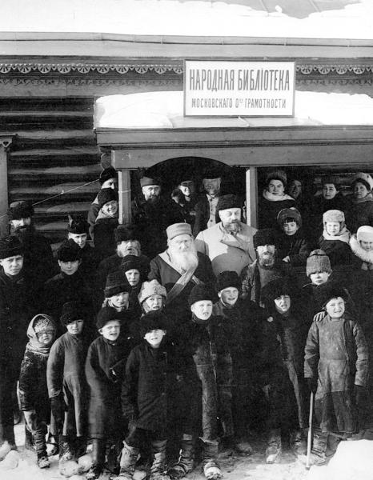Педагогические воззрения Толстого нашли художественное воплощение в его реалистических произведениях, многообразном творчестве для детей. Так, в повести «Детство», раскрывающей процесс духовного становления ребёнка, утверждается благотворность материнского, домашнего воспитания, выражается негативное отношение к насилию как средству воздействия на растущую личность (в том числе – к подавлению воли, унижению достоинства ребёнка).

Л.Толстой с учениками перед входом в

яснополянскую библиотеку.

Итогом многолетней работы педагога-новатора явилось создание учебных книг для детей.

В основу «Азбуки», «Новой азбуки», «Русских книг для чтения» была положена идея нравственного совершенствования личности. Нравственное воспитание связывалось у Толстого в первую очередь со стремлением приобщить ребёнка к идеалам народа. Включение в круг детского чтения произведений устного народного творчества (малые фольклорные жанры, сказки, былины) мотивировалось не только учебно-образовательными (ознакомление с историей, бытом, нравами русского народа), но и нравственно-воспитательными задачами.

Лев Николаевич создал школу для крестьянских детей и начал преподавать по своей методике. В 1862 году он издал педагогический журнал под названием «Ясная Поляна». Свои взгляды он изложил в ряде статей, помещенных в журнале. Под его началом вышло 12 номеров журнала, которые не были оценены по достоинству в то время. Характер их был таков – он чередовал теоретические статьи с баснями и рассказами для детей начального уровня образования.

В сентябре 1862 года Лев Толстой женился на дочери московского врача Софье Андреевне Берс, которой на тот момент было 18 лет. Некоторые об­стоятельства его женитьбы нашли отражение в романе «Анна Каренина», в сценах сватовства и женитьбы Константина Левина.

5 января 1863 года Лев Толстой отметил в дневнике: «Счастье семейное поглощает меня всего». Это ощущение полноты и радости жизни содействовало подъему его творческих сил. Лев Толстой заканчивает в этот период повесть «Казаки», печатает «Поликушку» и с увлечением работает над историческим романом «Декабристы», который вскоре перерастает в эпопею «Война и мир». В браке с Софьей Андреевной у Льва Николаевича родилось 13 детей, но пятеро из них умерли еще в детстве.

Шесть лет из его жизни, с 1863 по 1869 годы, ушли на написание главного шедевра – «Война и мир». Следующим в списке был роман «Анна Каренина». На него потребовалось ещё четыре года. На протяжении этого периода полностью сформировалось его мировоззрение и вылилось в направление под названием толстовство.

В центре религиозно-философских исканий писателя стоят вопросы понимания Бога, смысла жизни, соотношения добра и зла, свободы и нравственного совершенствования человека.

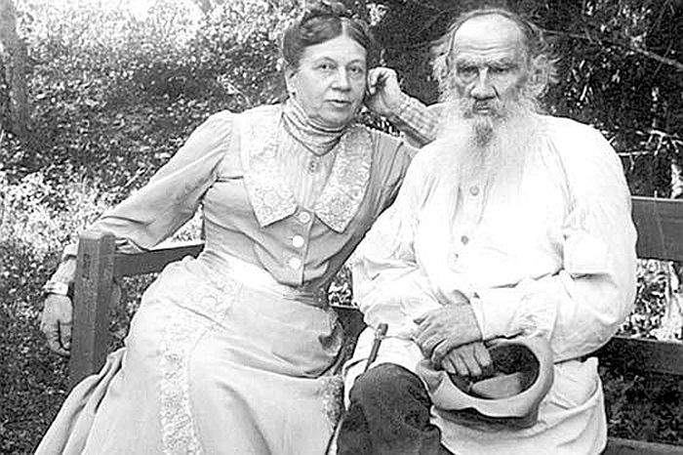

Лев Николаевич и Софья Андреевна.

Он выступил с критикой официального богословия, церковной догматики, стремился обосновать необходимость общественного переустройства на принципах взаимопонимания и взаимной любви людей и непротивления злу насилием.

К основным религиозно-философским работам Толстого можно отнести «Исповедь», «В чем моя вера?», «Путь жизни», «Царство Божие – внутри нас», «Критика догматического богословия». Духовный мир Толстого характерен этическими исканиями, сложившимися в целую систему «панморализма». Нравственное начало в оценке всех сторон жизни человеческой пронизывает все творчество Толстого. Его религиозно-нравственное учение отражает своеобразное понимание им Бога.

Толстой считал, что избавление от насилия, на котором держится современный мир, возможно на путях непротивления злу насилием, на основе полного отказа от какой-либо борьбы, а также на основе нравственного самосовершенствования каждого отдельного человека.

Он подчеркивал: «Только непротивление злу насилием приводит человечество к замене закона насилия законом любви».

Считая власть злом, Толстой пришел к отрицанию государства. Но упразднение государства, по его мнению, не должно осуществляться путем насилия, а посредством мирного и пассивного уклонения членов общества от каких бы то ни было государственных обязанностей и должностей, от участия в политической деятельности.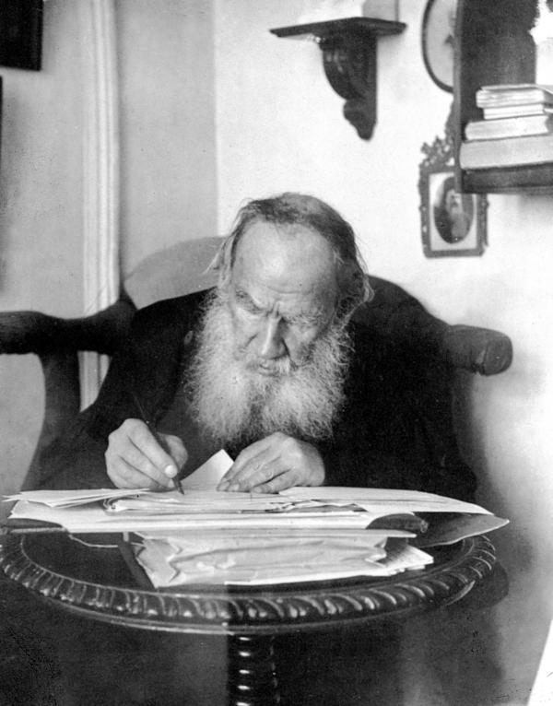

Идеи Толстого имели широкое хождение. Одновременно их критиковали справа и слева. Справа Толстого критиковали за критику в адрес церкви. Слева – за пропаганду терпеливой покорности властям. Критикуя Л.Н. Толстого слева, В.И. Ленин находил в философии писателя «кричащие» противоречия. Так, в работе «Лев Толстой как зеркало русской революции» Ленин отмечает, что у Толстого «…с одной стороны, беспощадная критика капиталистической эксплуатации, разоблачение правительственных насилий, комедии суда и государственного управления, вскрытие всей глубины противоречий между ростом богатства и завоеваниями цивилизации, и ростом нищеты, одичалости и мучений рабочих масс; с другой стороны, – юродивая проповедь «непротивления злу насилием».

Лев Толстой за работой.

Со всех уголков России и мира в Ясную Поляну съезжались почитатели творчества писателя, к которому они относились, как к духовному наставнику.

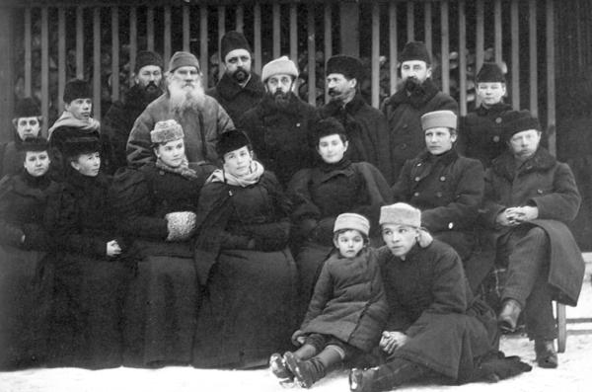

Л.Н. Толстой и группа толстовцев.

В 1899 году был опубликован роман «Воскресение». Последние произведения писателя – рассказы «Отец Сергий», «После бала», «Посмертные записки старца Федора Кузьмича» и драма «Живой труп».

Исповедальная публицистика Толстого дает развернутое представление о его душевной драме: рисуя картины социального неравенства и праздности образованных слоев, Толстой в жесткой форме ставил перед обществом вопросы смысла жизни и веры, подвергал критике все государственные институты, доходя до отрицания науки, искусства, суда, брака, достижений цивилизации. Социальная декларация Толстого опирается на представление о христианстве как о нравственном учении, а этические идеи христианства осмыслены им в гуманистическом ключе, как основа всемирного братства людей. В 1901 году последовала реакция Синода: всемирно известный писатель был официально отлучен от церкви, что вызвало громадный общественный резонанс.

Толстой желал спасти мир, приведя все человечество к более правильной, честной и чистой жизни. Его жена Софья Андреевна таких больших задач перед собой не ставила, она лишь желала дать детям надлежащее образование и обеспечить им достойное будущее. Впервые о своем желании отказаться от авторских прав Толстой заявил в 1895 году. Тогда же он изложил в дневнике свою волю на случай смерти. Он обращался к детям с просьбой так же отказаться от наследования авторского права. В своем дневнике 10 октября 1902 году Софья Андреевна напишет: «Отдать сочинения Льва Николаевича в общую собственность я считаю и дурным, и бессмысленным. Я люблю свою семью и желаю ей лучшего благосостояния, а передав сочинения в общественное достояние, – мы наградили бы богатые 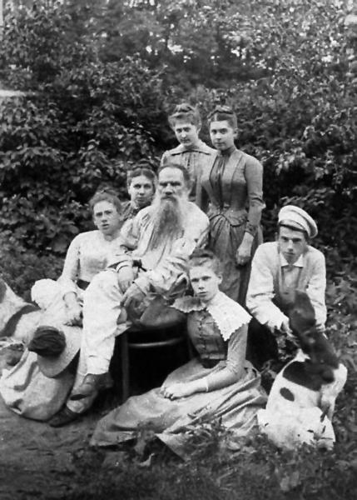фирмы издательские...».

Лев Толстой с женой и детьми.

В доме начался настоящий кошмар. Несчастная супруга гениального писателя утратила всякий контроль над собой. Она подслушивала и подглядывала, старалась не выпускать мужа из виду ни на минуту, рылась в его бумагах, стараясь найти завещание, в котором Толстой лишает своих наследников авторских прав на его книги. Все это сопровождалось истериками, падениями на пол, демонстративными суицидальными попытками. Последней каплей стал такой эпизод: Лев Николаевич проснулся в ночь с 27 на 28 октября 1910 года и услышал, как жена роется в его кабинете, в надежде отыскать «тайное завещание». В ту же ночь, дождавшись, когда Софья Андреевна, наконец, уйдет к себе, Толстой тайно от семьи покинул Ясную Поляну. В дороге он заболел и вынужден был сойти с поезда на маленькой железнодорожной станции Астапово Рязано-Уральской железной дороги. Здесь, в доме начальника станции он провел последние семь дней своей жизни.

Похоронили Л. Н. Толстого в лесу, на краю оврага, где в детстве он вместе с братом искал «зеленую палочку», хранившую **«**тайну», как сделать всех людей счастливыми.

Уход и смерть Толстого вызвали широкий общественный резонанс. Все общероссийское и мировое внимание было приковано к небольшому домику на станции Астапово. Грустно сознавать, что не такой смерти ожидал Толстой. Лев Николаевич думал об уединении, а не об огромном количестве глаз...

Сообщения в газетах о кончине Л. Толстого.

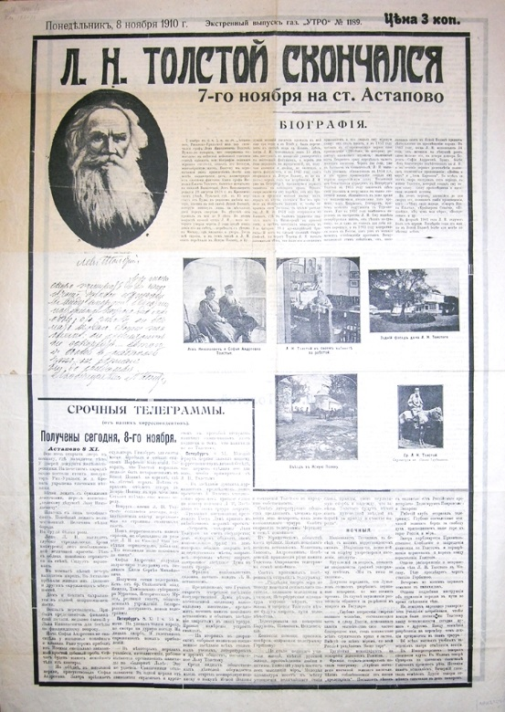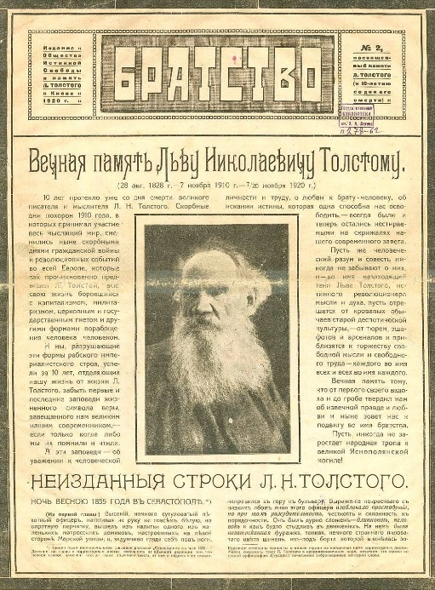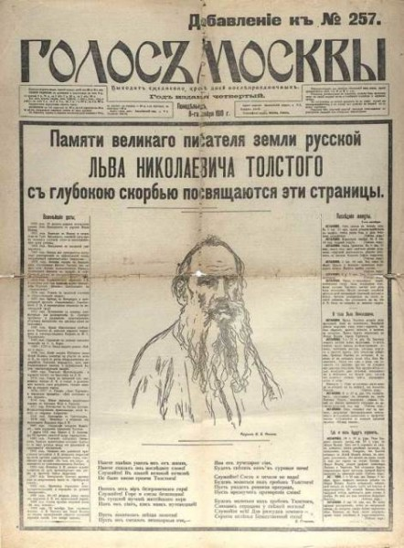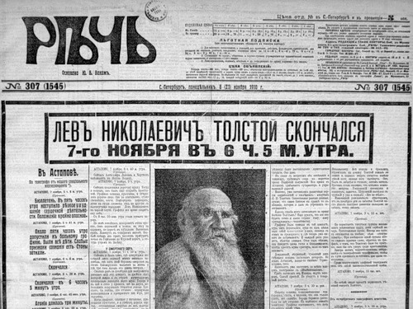

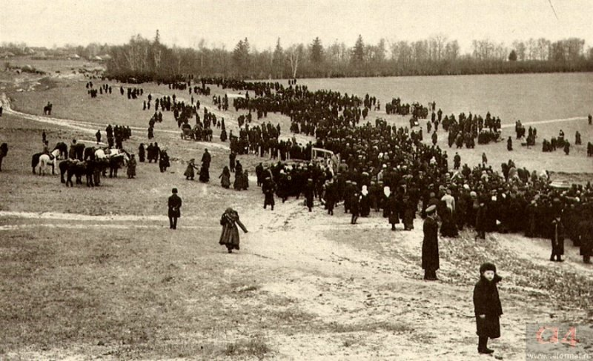

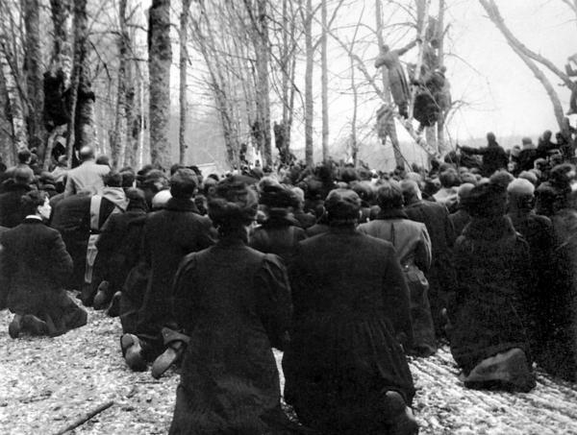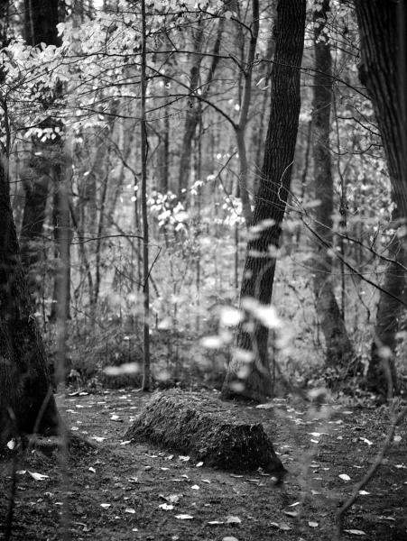

Похороны Л. Толстого в Ясной Поляне. 1910 год.

Похороны Толстого стали великой трагедией практически для всех. Все внимание было приковано ко Льву Николаевичу, к еще совсем недавно живому гению.

В декабрьском номере журнала «Вестник Европы» за 1910 год Толстому был посвящен ряд статей.

Автор одной из них хвалит аудиторию вечера памяти Толстого в Петербурге, который был организован под тем условием, что зрители никак не будут реагировать на произносимые речи; тысяча семьсот присутствующих выразили свое уважение к Толстому, «свято исполнив» требование. «Это такой показатель общественного воспитания», – утверждал автор, – «которому за границей могут только позавидовать». Описывая отклик на смерть писателя в «провинции», другой автор выворачивал наизнанку идеи «нововременских» публикаций, отводя правительству и церкви роль злодея. Автор «Вестника Европы» выражал надежду, что репрессии против людей, желавших почтить память Толстого (ратовавшего за мир и справедливость) стали важным уроком, новым значительным шагом на пути к политическому просвещению общества. Более того, в своей реакции на недавние события общество объединилось, а всякий акт подобного единения оказывает очищающее, целительное действие на общественную жизнь. Смерть Толстого никого не оставила равнодушным. Более того, его смерти боялись самые духовно независимые и сильные современники – Чехов, Блок или Горький. Одна лишь только мысль о возможной смерти Толстого вызывала сознание огромного духовного сиротства. «– Вот умрет Толстой – все к черту пойдет! – говорил Бунину Чехов. – Литература? – И литература». А Горький восклицал в неотправленном письме к Короленко: «Не сирота я на земле, пока этот человек есть на ней!». И Блок писал в статье «Солнце над Россией»: «Часто приходит в голову: все ничего, все еще просто и не страшно сравнительно, пока жив Лев Николаевич Толстой... Пока Толстой жив, идет по борозде за плугом, за своей белой лошадкой, – еще росисто утро, свежо, нестрашно, упыри дремлют, и – слава богу. Толстой идет – ведь это солнце идет. А если закатится солнце, умрет Толстой, уйдет последний гений, – что тогда?».

В эпоху Толстого русская литература шла в авангарде художественного развития человечества. Произведения русского классического реализма завоёвывали всё более широкое международное признание и авторитет. Творчество Толстого обозначило вершину в развитии критического, досоциалистического реализма в литературе не только русской, но и всемирной.

Роман «Война и мир» – первое произведение, доставившее Толстому мировую славу, – был переведён на французский язык в 1879 году. Роман произвёл сильнейшее впечатление. «Я чувствовал себя унесённым течением спокойной реки, дна которой я не мог достать», – писал один известный французский критик. К нему присоединился Флобер. «Какой художник и какой психолог!» – восторженно воскликнул он, прочитав два первых тома романа.

Так ещё в последнюю треть XIX века влияние творчества Толстого разнообразными способами проявилось у зарубежных писателей демократического, реалистического направления.

Воздействие писателя стало гораздо более заметным и широким на рубеже двух столетий, когда Толстой вошёл в мировую литературу не только как создатель «Войны и мира», «Анны Карениной», повестей и рассказов, но и как автор «Воскресения».

Толстой-художник оказал благотворное влияние на лучших мастеров западного критического реализма XX века: Анатоля Франса, Бернарда Шоу, Теодора Драйзера, Генриха Манна, Ромена Роллана и др. Все названные писатели видели в Толстом вдохновляющий пример писательской правдивости, искренности, смелости и бесстрашия.

Столетний юбилей Толстого в 1928 году торжественно отмеченный в Европе, ещё более расширил и утвердил здесь популярность Толстого. Многочисленные статьи, появившиеся в журналах и газетах, единодушно признавали, что «Война и мир» – величайший роман в мире, а Толстой – величайший из всех романистов, стоящий «на голову выше всех других писателей».

**Из статьи писателя В. Короленко «Лев Николаевич Толстой», написанной им** в день получения известия о смерти Л. Н. Толстого.

«Толстой – великий художник…, какие рождаются веками, и творчество его кристально чисто, светло и прекрасно. Кто-то из крупных французских писателей, если не ошибаюсь, Гюи де-Мопассан, сказал, что каждый художник изображает нам свою «иллюзию мира». Обыкновенно принято сравнивать художественное произведение с зеркалом, отражающим мир явлений. Мне кажется, можно принять в известной комбинации оба определения. Художник – зеркало, но зеркало живое. Он воспринимает из мира явлений то, что подлежит непосредственному восприятию. Но затем в живой глубине его воображения воспринятые впечатления вступают в известное взаимодействие, сочетаются в новые комбинации, соответственно с лежащей в душе художника общей концепцией мира.

…Мы, люди, работающие в нижних слоях той же области, над которой высится и парит Толстой, особенно живо чувствуем почти титаническую силу его художественного подъема. Средний художник считает себя счастливым, если ему удастся выхватить из бесформенного хаоса явлений одну освещенную тропу, в лучшем случае пробить просеку, по которой движется последовательное развитие данного образа, освещая кое-что и по сторонам главной дорожки. Художественный захват Толстого, это не тропа, не просека, не лента дороги. Это огромный, далеко и широко раскинувшийся кругозор, лежащий перед нами во всем своем неизмеримом просторе, с изгибами рек, пятнами лесов, дальними селами. Подойдите ближе в любом месте, и перед вами зашумит многоголосый, живой говор толпы. Еще ближе – и вы видите из нее отдельных людей. И все это живет собственной, полной, настоящей жизнью, кипучей, своеобразной и многообразной...

…Да, это почти нечеловеческая сила воображения и почти магическая власть над кипящими отраженьями жизни. Можно сказать, смело, что по непосредственной силе творческой фантазии, по богатству и яркости художественного материала нет равного Толстому из современных художников. Всемирно известный Ибсен не может и отдаленно сравниться с Толстым в этом отношении: его порой очень глубокая мысль далеко не всегда покрывается слишком для нее скудными образами, и художнику то и дело приходится прибегать к заплатам сухого, отвлеченного и бескровного символизма.

Теперь от художественной области, в которой величие Толстого очевидно и неоспоримо, мы переходим к области более спорной, около которой и в настоящую минуту возникают разногласия, вскипают страсти.

Толстой публицист, моралист и мыслитель не всегда был достаточно благодарен Толстому-художнику. А между тем, если бы художник не поднялся на высоту, откуда он виден и слышен всему миру, едва ли мир с таким вниманием прислушивался бы к словам мыслителя.

…Вся многообразная история толстовских душевных переживаний сводится, по моему мнению, к жадному исканию цельности и гармонии духа».

1. Крымская война 1853-1856 гг. между Российской империей, с одной стороны, и коалицией в составе Британской, Французской, Османской империй и Сардинского королевства, с другой. 